102學年度屏東縣國小「菸害防治」宣導活動成果
校名 | 鹽洲國小 | 時間 |  | 1030312
地點 | 大禮堂 | 講師 |  | 衛生所陳雅雪護理師
實施年級 | 國小高年級 5-6年級
課程相片 | 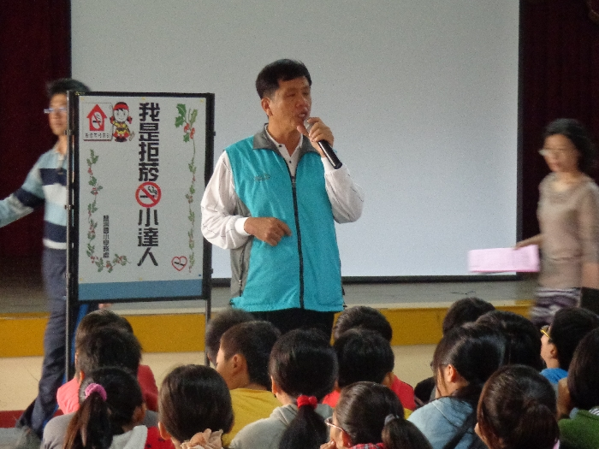 |  | 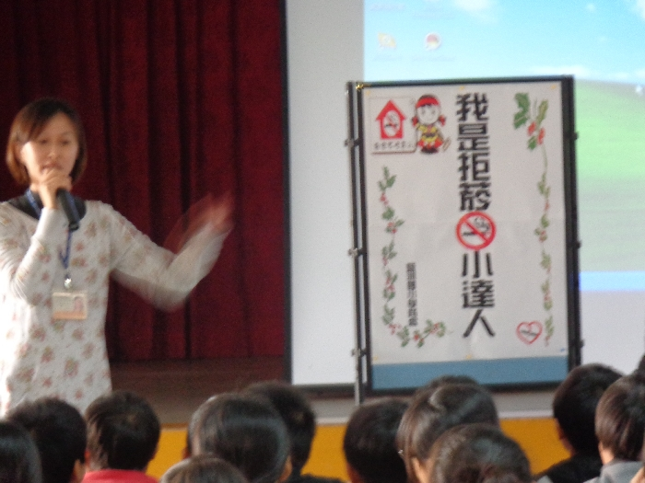
課程相片 | 說明：由蔡校長致詞，並鼓勵小朋友做拒菸小達人 |  | 說明：陳護理師向小朋友說明拒菸技巧，大家非常認真聽講，
課程相片 | 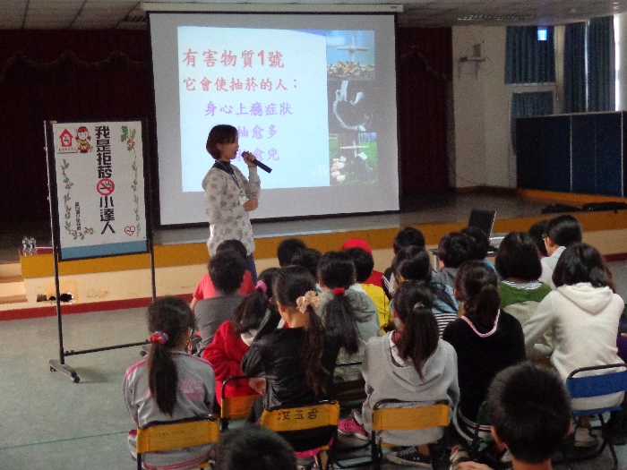 |  | 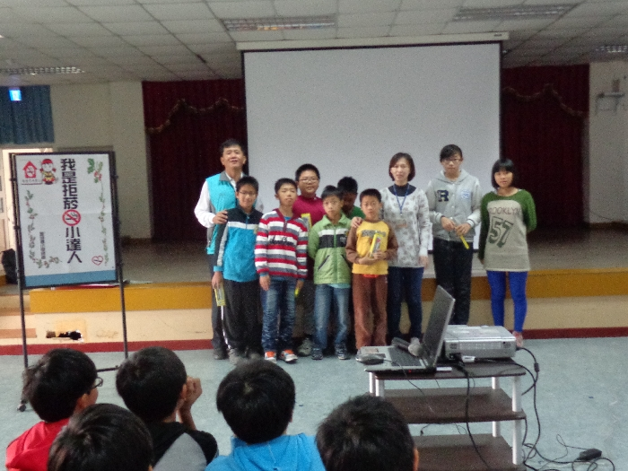
課程相片 | 說明：利用影片播放方式讓小朋友提出問題與講師互動與討論。 |  | 說明：頒發所有獲得有獎徵答的小朋友並給予鼓勵。

